Przedmiot:

Bazy Danych

Dokumentacja projektu:

Baza Danych w Oraclu: Kolekcja Gier

Wykonawca projektu:

Damian Sidor

Filip Szpunar

Prowadzący:

dr. inż. Piotr Grochowalski

Rzeszów 2019

Spis treści

Opis projektu: 2

Założenia projektowe: 3

Projekt Bazy Danych: 3

Schemat ERD 3

Opis schematu ERD 3

Wykorzystanie języka PL/SQL i bazy danych Oracle 3

Przykładowe procedury 3

Opis Interfejsu 5

Panel Gra 5

Panel Sprzęt 6

Panel SprzętGra 7

Instrukcja obsługi aplikacji 7

Panel Logowania 7

Wymagane hasło i login do bazy: 7

Panel Sprzęt 7

Panel Gra 8

Panel Sprzęt/Gra 8

Uwaga 8

# 

# Opis projektu:

Celem projektu było stworzenie aplikacji bazodanowej, która opiera się na założeniu Server Side. Aplikacja ta posiada backend wykorzystujący technologie Oracle PL/SQL, Hibernate oraz frontend stworzony w technologii JavaFX.

## Założenia projektowe:

* Interface pozwalający na wyszukiwanie, usuwanie, dodawanie i aktualizowanie informacji w tabeli gra, region gry, producent gry oraz gatunek gry
* Interface pozwalający na wyszukiwanie, usuwanie, dodawanie i aktualizowanie informacji w tabeli sprzęt, region sprzętu, producent sprzętu oraz rodzaj sprzętu
* Interface pozwalający na stworzenie powiązania między grą a sprzętem
* Wszystkie operacje są wykonywane za pomocą procedur bazy danych firmy Oracle w języku PL/SQL
* Do tworzenia tabel, relacji między nimi, mapowania tabel na klasy w języku programowania, wywoływania procedur z bazy danych został wykorzystany framework Hibernate.

# Projekt Bazy Danych:

## Schemat ERD

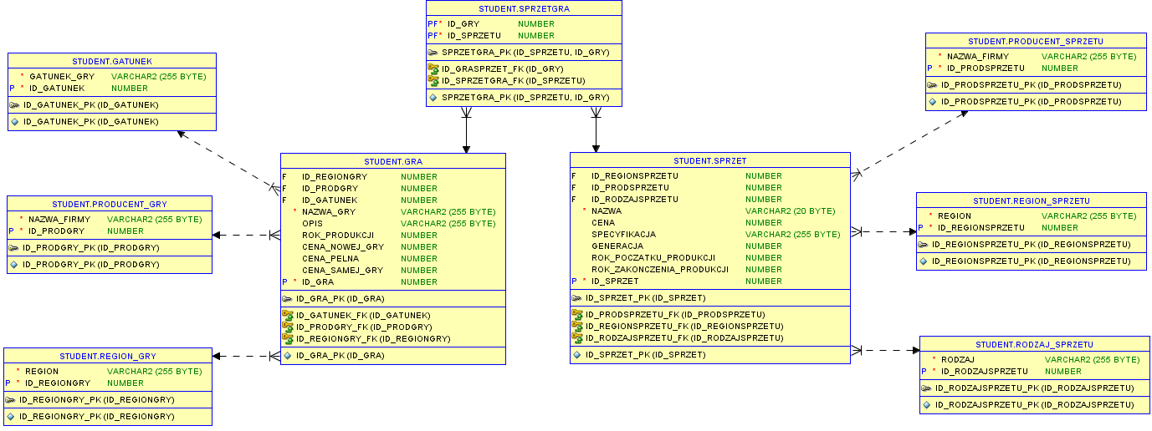

## Opis schematu ERD

* Jeden sprzęt może mieć wiele gier i jedna gra może mieć porty w wielu sprzętach dlatego jest stworzona dodatkowa tabela która przechowuje te powiązania
* W jednym regionie może być wiele gier
* Jeden producent może wyprodukować wiele gier
* Jeden gatunek może przypadać do wielu gier
* W jednym regionie może być wiele sprzętów
* Jeden producent może wyprodukować wiele sprzętów
* Jeden rodzaj sprzętu może przypadać do wielu gier

# Wykorzystanie języka PL/SQL i bazy danych Oracle

## Przykładowe procedury

* Dodawanie rekordu do tabeli gra

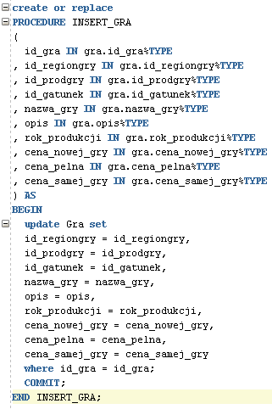

Każde dodawanie rekordów oparte jest na podobnej zasadzie.

* Wyświetlanie rekordów z tabeli gra

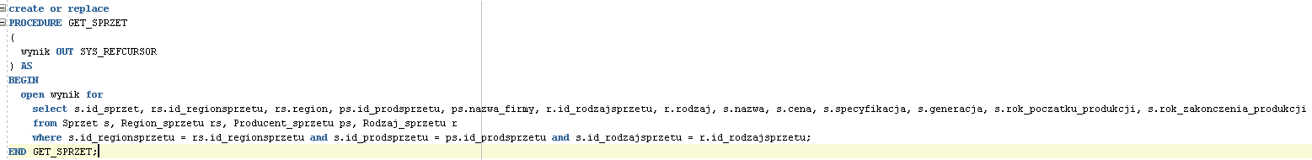

Wyświetlanie rekordów w tabeli sprzęt oparte jest na podobnej zasadzie. Najpierw wybrane są wszystkie informacje z tabeli potem za pomocą where powiązuje się ze sobą tylko te dane które są powiązane tym samym id.

* usuwanie rekordów z tabeli region gra

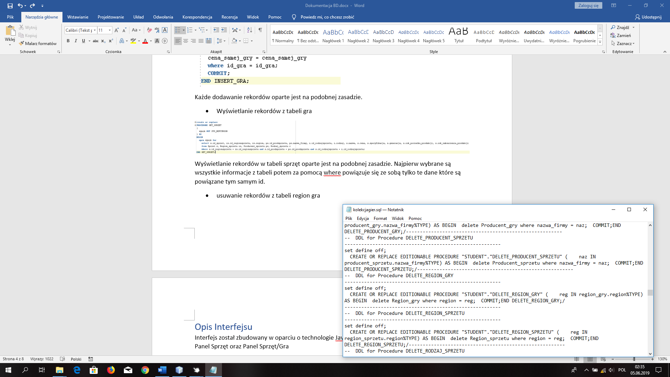

Każde usuwanie rekordów oparte jest na podobnej zasadzie. W procedurze tej zostaje usunięty producent sprzętu który ma nazwę taką jaka została poddana w choiceboxie.

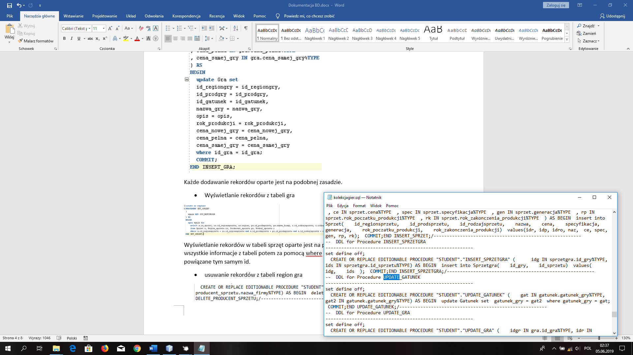

* aktualizowanie rekordów z tabeli gatunek

Każde aktualizowanie rekordów oparte jest na podobnej zasadzie. W procedurze tej zostaje zaktualizowany gatunek sprzętu który ma nazwę taką jaka została poddana w textFieldzie.

* autoinkrementacja

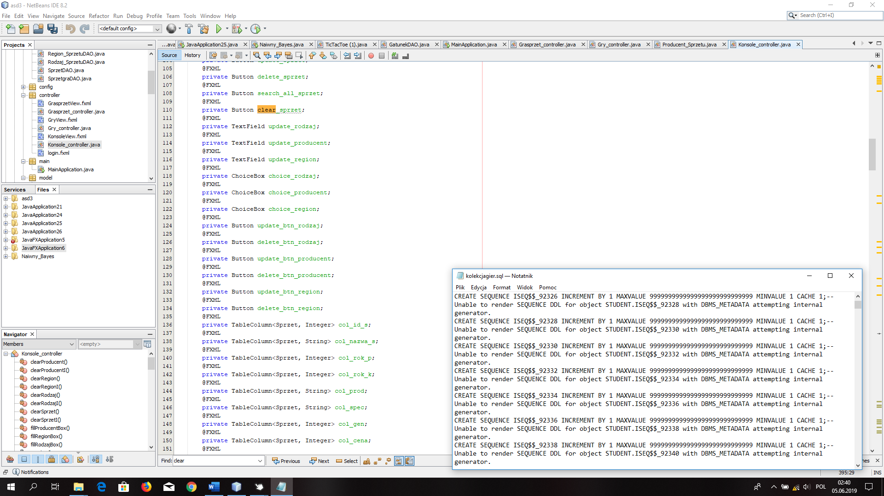

Jako że w Oracle autoinkrementacja nie jest automatyczna trzeba ją zrobić za pomocą sekwencji. Jeśli wartość w id jest null to zostaje wpisana 1. Jeśli nie jest null to zostaje podana najwyższa wartość +1.

# Opis Interfejsu

Interfejs został zbudowany w oparciu o technologie JavaFX. Można w nim wyróżnić Panel Gry a także Panel Sprzęt oraz Panel Sprzęt/Gra

## Panel Gra

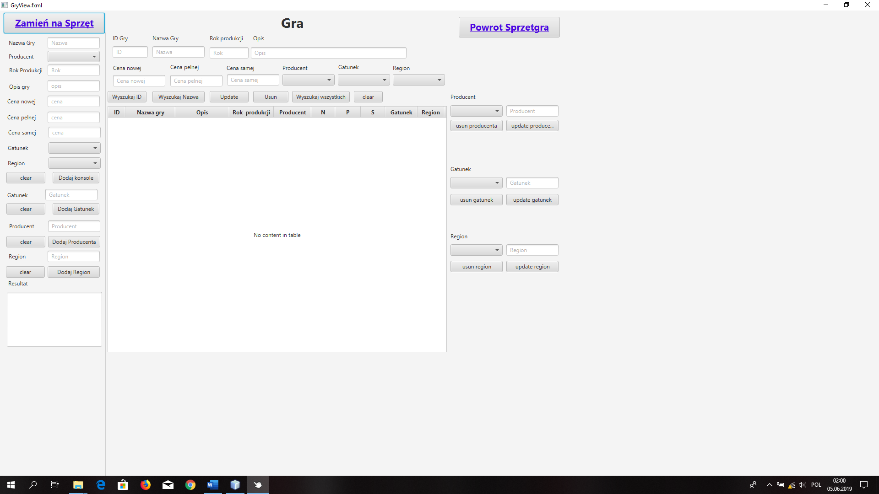

Panel gra pozwala na modyfikację tabeli Gra, producent_gry, region_gry oraz Gatunek. Za pomocą buttona dodaj grę można dodać nową grę do tablicy gra po wypełnieniu textFieldów oraz choiceboxów. Analogicznie butony Dodaj Gatunek, Dodaj Producenta, Dodaj Region dodają nowe rekordy do swoich tabel. Buttony clear czyszczą wypełnione wcześniej TextFieldy i choice boxy. Button Wyszukaj ID oraz Wyszukaj Nazwa wyszukują rekordów względem podanych id lub nazwy buton update aktualizuje rekordy, buttony usuń usuwają je a button wyszukaj wszystkich wypisuje wszystkie rekordy w tablicy. Pole resultat wyświetla informacje czy dana operacja została przeprowadzona pomyślnie. Buttony w prawym i lewym górnym rogu przenoszą do innych paneli.

## Panel Sprzęt

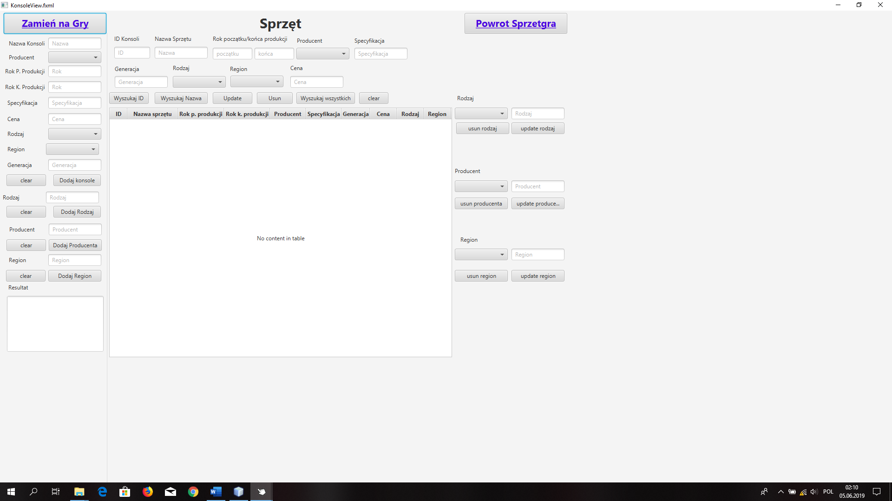

Panel sprzęt jest bardzo zbliżony do panelu Gra. Tak samo jak poprzednio buttony, TextFieldy oraz choiceboxy po prawej stronie służą do dodawania rekordów tym razem jednak w tabelach po kolei Sprzęt, RodzajSprzętu, ProducentSprzętu oraz RegionSprzętu. Buttony na środku obsługują główną tabelę panelu na którym za ich pomocą wyświetla się informacja odnośnie rekordów oraz pozwalają na aktualizowanie informacji lub usunięcie rekordów z tabeli sprzęt natomiast po prawej znajdują się buttony które służą do usuwania oraz updateowania rekordów. W obu górnych rogach znowu znajdują się buttony za pomocą których można przejść do innych paneli a w lewym dolnym rogu zostają wyświetlone informacje o sukcesie wykonanej operacji.

## Panel SprzętGra

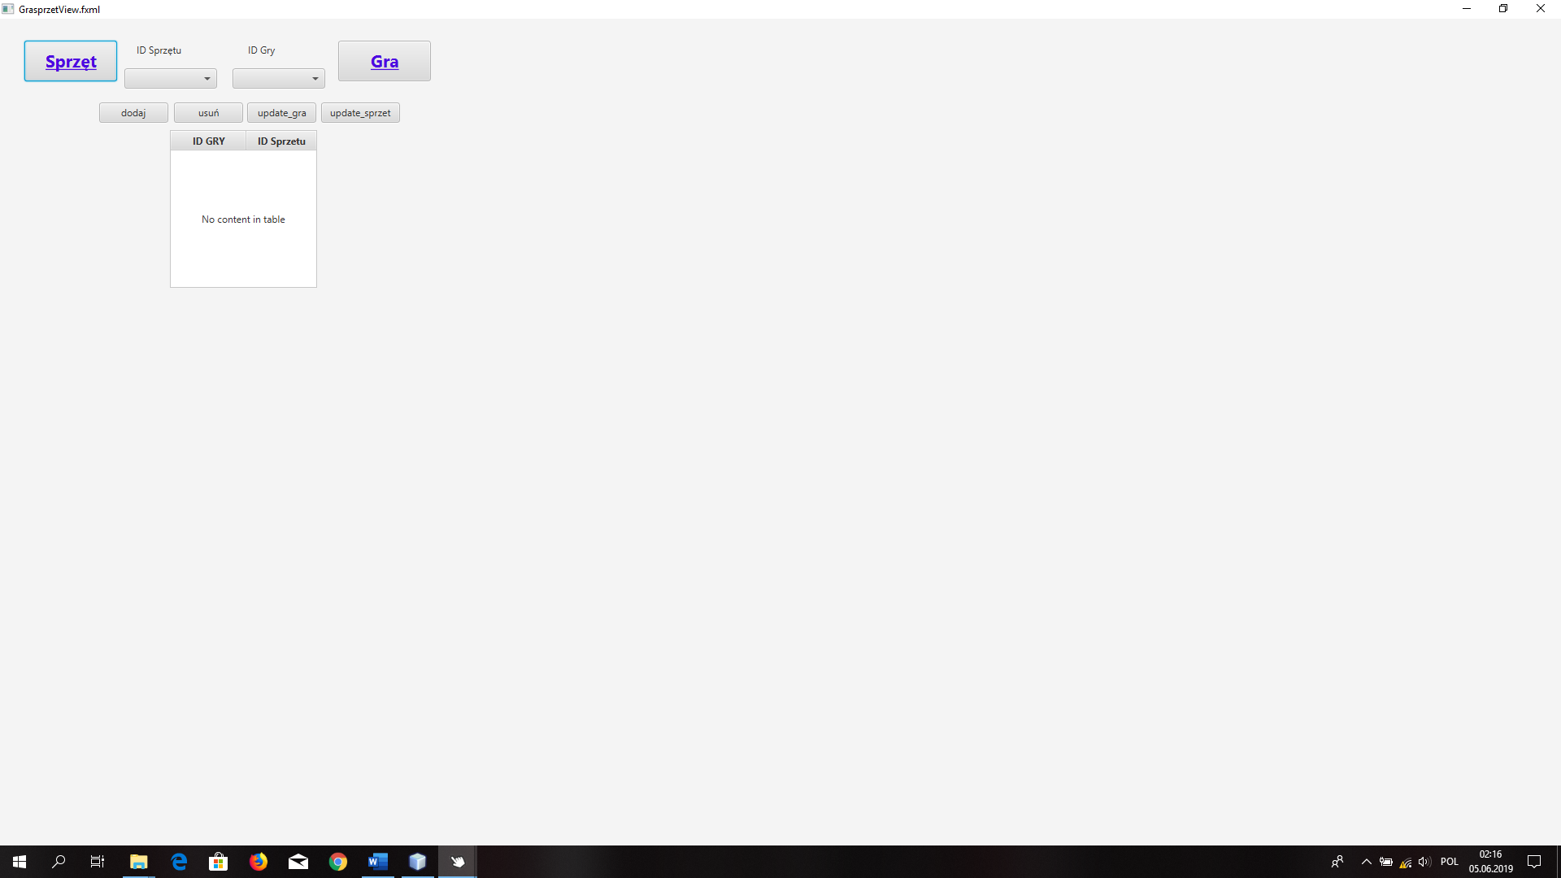

Panel Sprzęt gra służy do powiązania sprzętu z grami, takie powiązania można dodać usunąć, lub też dodać nowe powiązania. Na środku znajduje się tabela która wyświetla wszystkie te powiązania a w obu rogach znajdują się buttony do przejścia do innych paneli

# Instrukcja obsługi aplikacji

## Panel Logowania

* Żeby się zalogować wpisujesz login oraz hasło do twojej bazy w oraclu oraz klikasz w przycisk „zaloguj się”

### Wymagane hasło i login do bazy:

* Login: student
* Hasło: student

## Panel Sprzęt

* Żeby dodać nowy sprzęt musisz wypełnić TextField Nazwa, oraz ChoiceBoxy oraz opcjonalnie pozostałe informacje i wciskasz button dodaj konsole
* Żeby dodać rodzaj sprzętu wpisujesz wartość i wciskasz button Dodaj rodzaj
* Żeby dodać producenta wpisujesz nazwę i wciskasz button dodaj producenta
* Żeby dodać region sprzętu wpisujesz wartość i wciskasz button Dodaj region
* Żeby wyszukać przez ID wpisujesz id sprzętu i wciskasz button wyszukaj ID
* Żeby wyszukać przez nazwę wpisujesz nazwę sprzętu i wciskasz button wyszukaj nazwa
* Żeby wykonać update sprzęt podajesz informacje i wciskasz button update
* Żeby usunąć podajesz id i wciskasz button usuń
* Żeby zupdateować region wybierasz informacje z choiceboxa oraz nowy region i wciskasz update
* Żeby zupdateować producenta wybierasz informacje z choiceboxa oraz nowego producenta i wciskasz update producenta
* Żeby zupdateować rodzaj wybierasz informacje z choiceboxa oraz nowy rodzaj i wciskasz update rodzaj
* Żeby usunąć we wszystkich trzech powyższych przypadkach wybierasz nazwę z choiceboxa i wciskasz usuń
* Żeby przejść do panelu gra wciskasz button Zamień na Gra
* Żeby przejść do panelu SprzętGra wciskasz button powrotSprzetGra

## Panel Gra

* Żeby dodać nowy sprzęt musisz wypełnić TextField Nazwa, oraz ChoiceBoxy oraz opcjonalnie pozostałe informacje i wciskasz button dodaj gre
* Żeby dodać gatunek wpisujesz wartość i wciskasz button Dodaj gatunek
* Żeby dodać producenta wpisujesz nazwę i wciskasz button dodaj producenta
* Żeby dodać region gry wpisujesz wartość i wciskasz button Dodaj gry
* Żeby wyszukać przez ID wpisujesz id sprzętu i wciskasz button wyszukaj ID
* Żeby wyszukać przez nazwę wpisujesz nazwę sprzętu i wciskasz button wyszukaj nazwa
* Żeby wykonać update gry podajesz informacje i wciskasz button update
* Żeby usunąć podajesz id i wciskasz button usuń
* Żeby zupdateować gatunek wybierasz informacje z choiceboxa oraz nowy gatunek i wciskasz update
* Żeby zupdateować producenta wybierasz informacje z choiceboxa oraz nowego producenta i wciskasz update producenta
* Żeby zupdateować rodzaj wybierasz informacje z choiceboxa oraz nowy rodzaj i wciskasz update rodzaj
* Żeby usunąć we wszystkich trzech powyższych przypadkach wybierasz nazwę z choiceboxa i wciskasz usuń
* Żeby przejść do panelu sprzęt wciskasz button Zamień na Sprzęt
* Żeby przejść do panelu SprzętGra wciskasz button powrotSprzetGra

## Panel Sprzęt/Gra

* Żeby dodać, usunąć, zupdateować powiązanie trzeba wybrać wartości z obu choiceboxów i wcisnąć button update
* Żeby przejść do panelu sprzęt wciskasz button Sprzęt
* Żeby przejść do panelu gra wciskasz button Gra

# Uwaga

* Do dokumentacji zostaną dołączone następujące pliki: kody źródłowe aplikacji, schemat ERD oraz plik sql zawierający wyeksportowaną bazę danych.